低碳場域參訪活動

- 活動宗旨：
降低消耗與提升能源使用效率，是減緩溫室氣體排放最重要的環節之一。低碳場域營造，透過硬體規劃、動線營造及生活習慣的養成，讓減碳行動與生活緊密結合，並幫助我們在日常生活達到良好的減碳成效。
國內推動低碳生活環境教育的主要成員為地方環保機關、教育機關等單位，為使其更加了解低碳場域的營造，本活動特選定國內在推動低碳場域經營成效優異的單位，進行現場觀摩與經驗分享，以激發參與者推動低碳生活環境教育相關業務的思維。
- 參與對象：
推動環境教育業務相關人員，並開放給民眾、村里、志義工及民間單位報名參加。本活動將給予與會人員「環境教育時數」、「公務人員終身學習時數」各5小時。
- 辦理單位：
  - 主辦單位：行政院環境保護署。
  - 執行單位：環資國際有限公司。
- 報名方式
  - 本項活動全程免費參加，請至綠網節能減碳平台活動網頁報名（http://ecolife.epa.gov.tw/Cooler/），各場次名額30人，額滿為止。
  - 參加人員建議可利用大眾運輸系統至集合地點，再由主辦單位安排共乘遊覽車至參訪地點；午餐提供低碳在地特色餐飲、使用可回收之環保餐具，全程不提供一次性餐、杯具，請參加人員自行準備。
- 活動日期及參訪單位：
日期 | 集合地點 | 參訪場域 |  | 地址
10月9日（三）  第一場 | 捷運  北投站 | 1 | 湖山國小 | 台北市北投區湖底路11號
10月9日（三）  第一場 | 捷運  北投站 | 2 | 淡水藝術工坊 | 新北市淡水區中正路1段6巷32之2號
10月30日 （三）  第二場 | 桃園中壢火車站 | 1 | 三洽水環境教育中心 | 桃園縣龍潭鄉三和村12鄰35-2號
10月30日 （三）  第二場 | 桃園中壢火車站 | 2 | 郭元益綠標生活館 | 楊梅市幼獅工業區青年路9巷1號

- 活動內容與流程：
時間 | 活動內容 | 備註
9:00~ 9:10 | 集合地點報到
9:10~10:20 | 車程（進行減碳測驗1） | 前往參訪點1
10:20~11:50 | 參訪點1低碳場域導覽解說 | 低碳場域導覽
11:50~12:30 | 交流討論
12:30~14:00 | 午餐及車程 | 前往參訪點2
14:00~15:30 | 參訪點2低碳場域導覽解說 | 低碳場域導覽
15:30~16:00 | 綜合討論時間（進行減碳測驗2）
16:00~ | 賦歸
- 參訪場域簡介：
  - 三洽水環境教育中心
全國第一家通過環境設施場所認證的農村社區。該社區為推動農村再造，其透過環境教育的活動與課程，讓一般居民能了解氣候變遷、環境汙染、生物多樣性衰退等環境議題。三洽水環境教育中心以環境教育的方式，融入在地客家文化特色，說明愛物惜物的觀念，並強調與自然環境和諧相處的傳統農村精神。
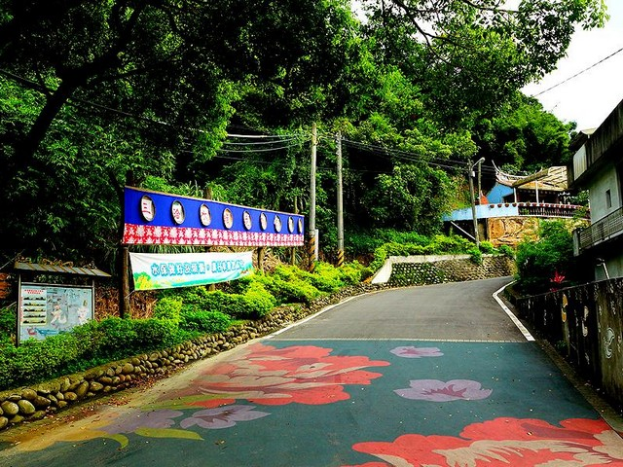
三洽水環境教育中心
  - 郭元益綠標生活館
位於桃園縣楊梅幼獅工業區，2012年5月4日由內政部核發為「黃金級綠建築」，館內除介紹郭元益品牌歷史外，全館以落實生態、節能、減廢、健康之永續生活為目標，園區保留大量綠色植栽、落實雨水回收、引入風力發電設備、運用嶄新視覺科技設計互動的綠色體驗，融環保教育、推廣實作、多媒體教學、樂活休閒於一體。
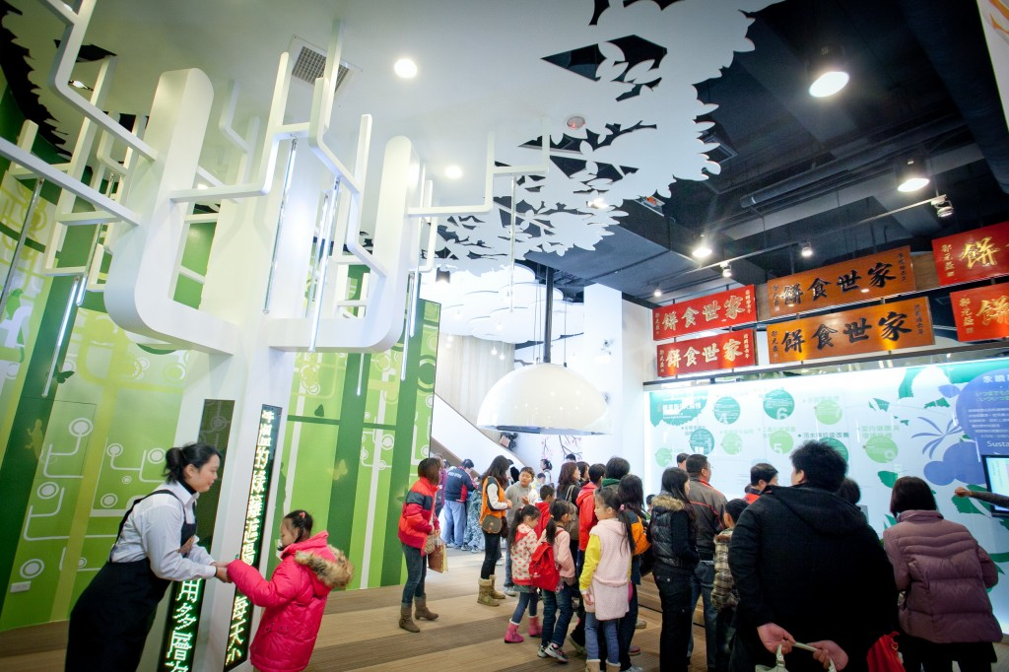
郭元益綠標生活館
  - 湖山國小
位於台北市陽明山國家公園內的湖山國小，結合當地天然環境，校區內保留大範圍的天然動植物原生長面積，不但保持美麗的景觀之外，同時利用天然資源融入當地孩童的學習，結合在地環境的生態教學讓孩子從小就能體會大自然的奧妙，培養尊重環境生活方式，相信用親身體驗的方式教導下一代的孩子比環保口號更有效果。
湖山國小運用並經營校內擁有的天然資源如大量且多元的綠色植栽、多處雨水回收設備、校地大範圍採用透水鋪面及綠色能源發電展示等，除成功營造低碳校園環境，也讓學童從小就能學習如何善用資源、減少浪費。
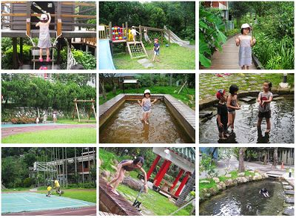
湖山國小
  - 淡水藝術工坊
新北市第一座「鑽石級公共綠建築」。
結合擁有豐沛自然環境資產的淡水地區，在建築改建時以「與環境共生」為設計理念，以「永續生活」作為其規劃主軸，希望成為環保生活的最佳典範。
該建築將原址拆除的瓦片，加以運用設計，重新演繹歷史場所的意義與空間對話。在建築機能上，使用回收製成或可完全回收之建材，並透過太陽能光電、遮陽系統及屋頂收集雨水再利用等方法，將能源及資源作有效率的使用，使其建成達成減碳的目標。
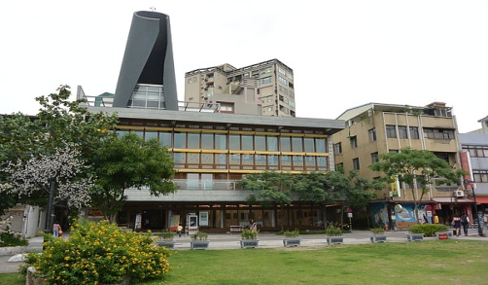
淡水藝術工坊
- 聯絡方式
環資國際有限公司，陳品至環境工程師，電話(02)6630-9988轉430，電子信箱：sminmax@eri.com.tw。

